ÔN TẬP KIẾN THỨC TRỌNG TÂM – SINH 7
Câu 1.
a. Em hãy sắp xếp các đại diện sau đây vào các bộ lưỡng cư cho phù hợp?
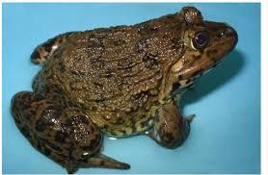
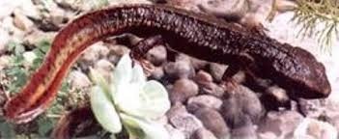
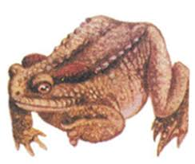
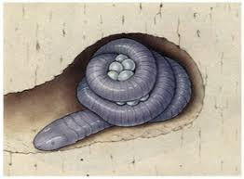
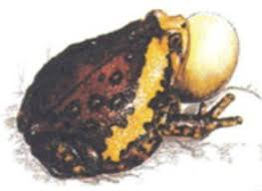
Hình: Cá cóc Tam Đảo
Hình: Ếch đồng
Hình: Cóc nhà
Hình: Ếch giun
Hình: Ễnh ương lớn

b. Cho một đoạn thông tin sau:
Trên thế giới có khoảng 4 nghìn loài lưỡng cư. Ở Việt Nam đã phát hiện 147 loài. Chúng đều có da trần (thiếu vảy), luôn luôn ẩm ướt và dễ thấm nước. Sự sinh sản thường lệ thuộc vào môi trường nước ngọt. Lưỡng cư được phân làm 3 bộ:
- Bộ lưỡng cư có đuôi. Đại diện là Cá Cóc Tam Đảo có thân dài, đuôi dẹp bên, hai chi sau và hai chi trước dài tương đương nhau. Hoạt động chủ yếu về ban đêm.
- Bộ lưỡng cư không đuôi. Có số lượng loài lớn nhất trong lớp. Đại diện là ếch đồng có thân ngắn, hai chi sau dài hơn hai chi trước. Những loài phổ biến trong bộ: ếch cây, ễnh ương và cóc nhà. Đa số hoạt động về ban đêm.
- Bộ lưỡng cư không chân. Đại diện là ếch giun, thiếu chi, có thân dài giống như giun, song có mắt, miệng có rang và có kích thước lớn hơn giun. Chúng có tập tính sống chui luồn trong hang. Hoạt động cả ngày lẫn đêm.
Em hãy đọc đoạn thông tin trên và trả lời câu hỏi: Phân biệt 3 bộ lưỡng cư bằng những đặc điểm đặc trưng nhất? (2 điểm)
Câu 2. Tại sao nói vai trò tiêu diệt sâu bọ có hại của lưỡng cư có giá trị bổ sung cho hoạt động của chim về ban ngày? (2 điểm)
Câu 3:a. Cá cóc Tam Đảo có thân dài, đuôi dẹp bên, 2 chi sau và 2 chi trước dài tương đương nhau, Ếch giun thiếu chi, có thân dài giống giun. Tại sao lại xếp 2 loài cùng chung trong lớp lưỡng cư?
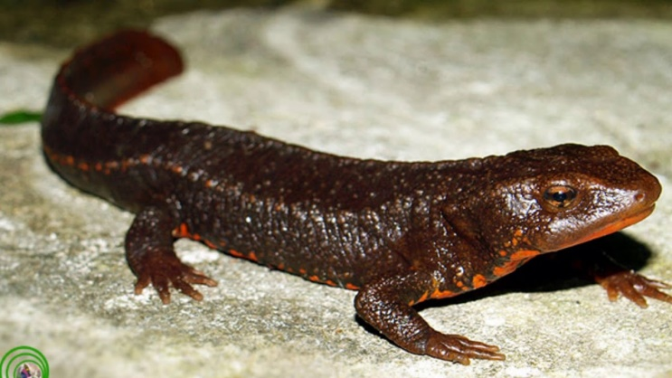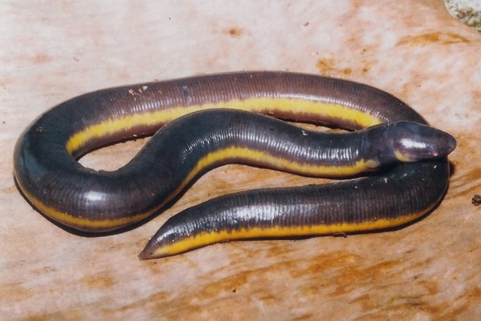
Hình 1: Cá cóc Tam Đảo Hình 2: Ếch giun
b. Đọc đoạn thông tin sau:
Lưỡng cư có ích cho nông nghiệp vì chúng tiêu diệt sâu bọ phá hại mùa màng về ban đêm, bổ sung cho hoạt động này của chim về ban ngày. Lưỡng cư còn tiêu diệt sinh vật trung gian gây bệnh như ruồi, muỗi…
Lưỡng cư có giá trị thực phẩm, thịt ếch đồng là thực phẩm đặc sản. Bột cóc dùng làm thuốc chữa suy dinh dưỡng ở trẻ em. Nhựa cóc ( thiềm tô) chế lục thần hoàn chữa kinh giật. Ếch đồng là vật thí nghiệm trong sinh lí học.
Hiện nay số lượng lưỡng cư bị suy giảm rất nhiều trong tự nhiên do săn bắt để làm thực phẩm, sử dụng rộng rải thuốc trừ sâu và ô nhiễm môi trường. Vì thế lưỡng cư cần được bảo vệ và tổ chức gây nuôi những loài có ý nghĩa kinh tế.
? Hãy nêu các vai trò của lưỡng cư.?
?Số lượng các loài lưỡng cư hiện nay như thế nào?
? Chúng ta cần có biện pháp gì để bảo vệ các loài lưỡng cư?
Câu 4:
a.Dựa vào hình sau, hãy cho biết các thành phần thuộc hệ cơ quan: tuần hoàn, hô hấp, tiêu hóa, bài tiết, sinh sản của thằn lằn đực?
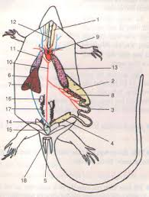

Hình. Cấu tạo trong thằn lằn đực.
1. Thực quản; 2. Dạ dày; 3. Ruột non; 4. Ruột già; 5. Lỗ huyệt; 6. Gan; 7. Mật; 8. Tụy; 9. Tim; 10. Động mạch chủ; 11. Tĩnh mạch chủ dưới; 12. Khí quản; 13. Phổi; 14. Thận; 15. Bóng đái; 16. Tinh hoàn; 17. Ống dẫn tinh; 18. Cơ quan giao phối

Đáp án:
Hệ cơ quan | Các thành phần trong hệ
Tuần hoàn
Hô hấp
Tiêu hóa
Bài tiết
Sinh sản
b.: Đọc đoạn thông tin sau:
Thằn lằn bóng đuôi dài thích nghi hoàn toàn với môi trường sống ở cạn. Nên các cơ quan dinh dưỡng cũng có nhiều thay đổi để thích nghi:
Hệ tiêu hóa : Ống tiêu hóa đã phân hóa rõ hơn, ruột già chứa phân đặc do có khả năng hấp thu lại nước.
Thằn lằn cũng có 2 vòng tuần hoàn, tâm thất có 1 vách hụt ngăn tạm thời tâm thất thành 2 nửa nên máu ít bị pha hơn. Phổi là cơ quan hô hấp duy nhất của thằn lằn, có cấu tạo phức tạp hơn ếch, có nhiều vách ngăn và nhiều mao mạch bao quanh. Sự thông khí ở phổi là nhờ sự xuất hiện của các cơ liên sườn. Khi các cơ này co đã làm thay đổi thể tích của lồng ngực.
Thằn lằn có thận sau (hậu thận) tiến bộ hơn thận giữa của ếch, có khả năng hấp thu lại nước. Nước tiểu đặc.
- Dựa vào đoạn thông tin trên hãy nêu các đặc điểm cấu tạo trong của thằn lằn thích nghi với đời sống ở cạn ?
c. Quan sát hình:
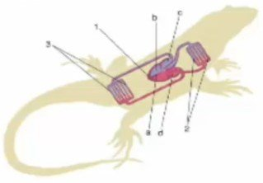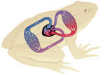
Hình 4: Vòng tuần hoàn của thằn lằn Hình 5: Vòng tuần hoàn của ếch
- Quan sát 2 hình về vòng tuần hoàn của thằn lằn và ếch đồng, em hãy cho biết tuần hoàn loài nào tiến hóa hơn? Tiến hóa ở đặc điểm nào?
Câu 5.
a.Hãy sắp xếp cột ý nghĩa thích nghi tương ứng với cột các đặc điểm cấu tạo ngoài của chim bồ câu.
Đặc điểm cấu tạo ngoài | Ý nghĩa thích nghi
- Thân: hình thoi | - Giữ nhiệt, làm nhẹ cơ thể
- Chi trước: cánh chim | - Làm cho đầu chim nhẹ
- Chi sau: 3 ngón trước, 1 ngón sau có vuốt | - Phát huy tác dụng của các giác quan, bắt mồi, rỉa lông
- Lông ống: có các sợi lông làm thành phiến mỏng | - Giảm sức cản không khí khi bay
- Lông tơ: có các sợi lông mảnh làm thành chùm lông xốp | - Quạt gió (gây động lực bay), cản không khí khi hạ cánh
- Mỏ: mỏ sừng bao lấy hàm không có răng | - Giúp chim bám chặt vào cành cây và khi hạ cánh
- Cổ: dài, khớp đầu với thân | - Làm cho cánh chim giang ra tạo nên một diện tích rộng

b.
Hãy sắp xếp các động tác bay của bồ câu và hải âu tương ứng với từng kiểu bay của chim
Các đại diện | Các động tác bay
- Chim bồ câu  - Chim hải âu | - Cánh đập liên tục
- Chim bồ câu  - Chim hải âu | - Cánh đập chậm rãi và không liên tục
- Chim bồ câu  - Chim hải âu | - Cánh giang rộng và không đập
- Chim bồ câu  - Chim hải âu | - Sự bay chủ yếu dựa vào sự vỗ cánh
- Chim bồ câu  - Chim hải âu | - Sự bay chủ yếu dựa vào sự nâng đỡ của không khí và sự thay đổi của các luồng gió

Câu 6:
Bồ câu nhà có tổ tiên là bồ câu núi, màu lam, hiện còn sống và làm tổ trong điều kiện hoang dã ở nhiều vùng núi châu Âu, châu Á và Bắc Phi. Ngày nay ngoài giống bồ câu nhà chúng ta thường gặp còn có một số loài chim bồ câu Pháp, bồ câu Gà Mĩ, hay bồ câu giống Nhật,…Chúng thường có màu sắc phong phú, đa dạng, dáng chim ngộ nghĩnh như có chóp lông đầu, đuôi xòe như chim công, có viền mỏ … .Thân nhiệt chim bồ câu ổn định trong điều kiện nhiệt độ môi trường thay đổi; chim bồ câu là động vật hằng nhiệt. Giống với các động vật thuộc lớp bò sát chim bồ câu trống không có cơ quan giao phối. Khi đạp mái, xoang huyệt của chim trống lộn ra đảm nhiệm chức năng là cơ quan giao phối tạm thời của chim.Trứng được thụ tinh trong.Mỗi lứa nó chỉ đẻ 2 trứng, trứng có vỏ đá vôi bao bọc.Sau đó chim bố mẹ thay nhau ấp trứng.Chim non nở ra chỉ có một túm lông nhỏ trên lung, được chim bố, mẹ thay nhau mớm bằng sữa diều.

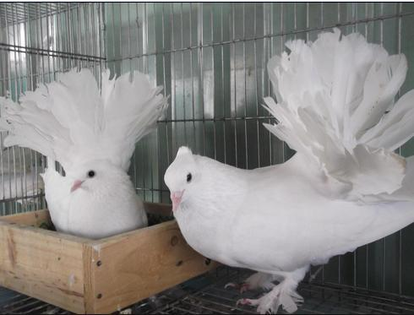
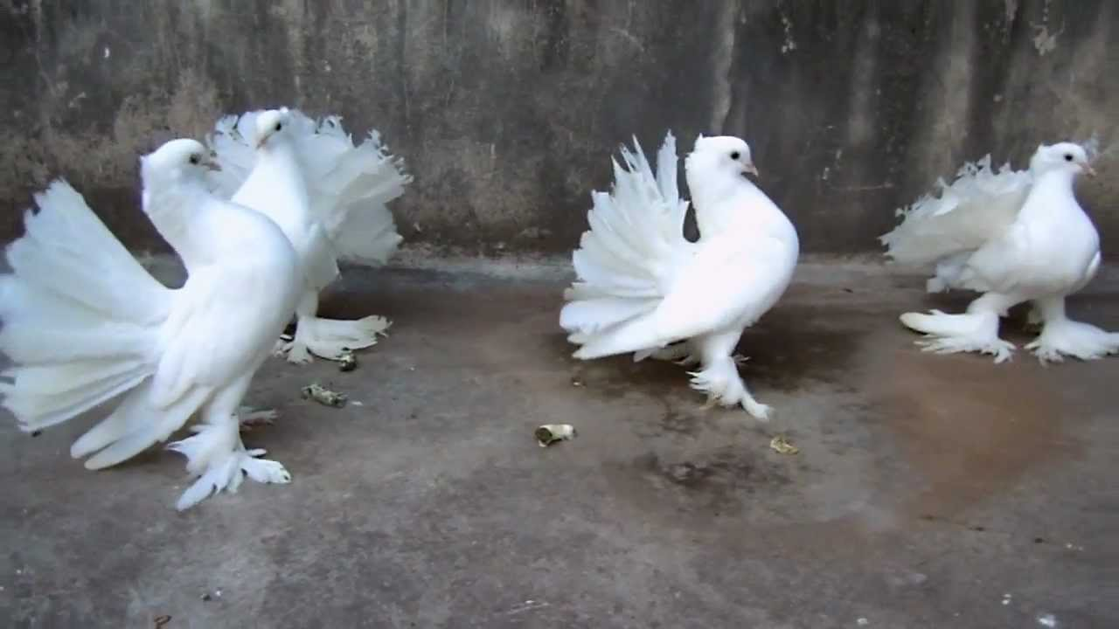
Câu hỏi:
- Động vật hằng nhiệt có ưu điểm như thế nào so với động vật biến nhiệt?
- Tổ tiên của bồ câu nhà ngày nay là loài nào?
- Tại sao thụ tinh trong ở lớp chim lại tiến hóa hơn so với thụ tinh ngoài ở lớp cá, lớp lưỡng cư?.
Câu 7:
Chim bồ câu cũng như nhiều loài chim khác chỉ có kiểu bay vỗ cánh như chim sẻ, chim ri, chim khuyên, gà…Khi chim cất cánh chân chim khuỵu xuống, cánh chim dang rộng đưa lên cao, tiếp theo cánh chim đập mạnh xuống, cổ chim vươn ra, chân chim duỗi thẳng đập mạnh vào giá thể làm chim bật cao lên.Khi chim hạ cánh, cánh chim dang rộng để cản không khí, chân chim duỗi thẳng chuẩn bị cho sự hạ cánh được dễ dàng.Khi chim bay thân nằm xiên, đuôi xòe ngang, cổ vươn thẳng về phía trước, chân duỗi thẳng áp sát vào thân, cánh mở rộng đập liên tục từ trên xuống dưới, từ trước về sau. Sau đó chim nâng cánh bằng cách gập cánh lại, rồi nâng lên làm giảm sức cản của không khí.Khi chim đập cánh, phía ngoài cánh hạ thấp hơn phía trong thì cánh không những được không khí nâng lên mà chim còn được đẩy về phía trước. Một số không nhỏ loài chim khác như diều hâu, đại bàng, hải âu…chúng có kiểu bay lượn ( cánh đập chậm, nhiều lúc chim dang rộng cánh mà không đập cánh), chúng bay được chủ yếu là nhờ vào sự nâng đỡ của không khí, và hướng thay đổi của các luồng gió.
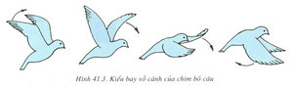
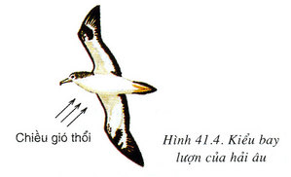
Câu hỏi:
a. Mô tả cách di chuyển của chim bồ câu?
b.Hãy phân biệt kiểu bay vỗ cánh của chim bồ câu và kiểu bay lượn của chim hải âu?

Câu 5:
Bồ câu ta là loài chim có nhiều biến dị về màu lông, xanh nhạt, xanh thẩm, trắng, nâu nhạt, lông cườm trắng hoặc lốm đốm, nhìn chung Màu lông không đồng nhất, chủ yếu màu lông, đen, trắng, nâu, khoang, xanh nhạt, cườm trắng. Chim bồ câu ta chỉ đạt khối lượng từ 300-400gam/con, trung bình đạt 350-400 gam lúc trưởng thành. Chim trống thường có khối lượng lớn hơn chim mái, mình dày, cơ bắp lớn hơn, đầu và chân to hơn chim mái.Thân chim hình thoi làm giảm sức cản không khí khi bay.Da khô phủ lông vũ.Lông vũ bao phủ toàn thân là lông ống, có phiến lông rộng tạo thành cánh, đuôi chim (vai trò bánh lái). Lông vũ mọc áp sát vào thân là lông tơ. Lông tơ chỉ có chùm sợi lông mảnh tạo thành lớp xốp giữ nhiệt và làm thân chim nhẹ.Cánh chim khi xòe ra tạo thành một diện tích rộng quạt gió, khi cụp lại thì gọn áp vào thân.Chi sau có bàn chân dài ba ngón trước, một ngón sau, đều có vuốt, giúp chim bám chặt vào cành cây khi chim đậu hoặc duỗi thẳng, xòe rộng ngón khi chim hạ cánh. Mỏ sừng bao bọc hàm không có răng, làm đầu chim nhẹ. Cổ dài, đầu chim linh hoạt, phát huy được tác dụng của giác quan (mắt, tai), thuận lợi khi bắt mồi, rỉa lông. Tuyến phao câu tiết chất nhờn khi chim rỉa lông làm lông mịn, không thấm nước.
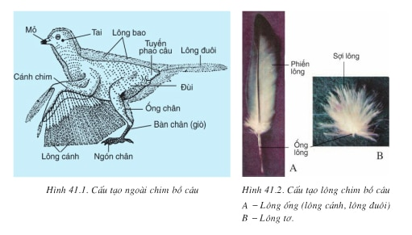
Câu hỏi:
a. Những đặc điểm cấu tạo ngoài của bồ câu thích nghi với đời sống bay lượn như thế nào?
b. Nêu các lợi ích của chim bồ câu? Để bảo vệ những loài chim có ích thì bản thân cần phải làm gì?
c. Khác với lớp bò sát ở lớp chim cấu tạo cơ thể có thêm tuyến phao câu. Theo em tác dụng của tuyến phao câu là gì?
ĐÁP ÁN
- Thân hình thoi có phủ lớp lông xốp nhẹ
- Hàm không có rang, có mỏ sừng bao bọc
- Chi trước biến đổi thành cánh
- Chi sau có bàn chân dài, 3 ngón trước và 1 ngón sau, các ngón đều có vuốt.
- Cổ dài linh hoạt
- Có tuyến phao câu

+. Lợi ích:
- - Cung cấp thực thẩm (thịt, trứng)
- - Cung cấp lông cho công nghiệp
- - Tiêu diệt sâu hại, gặm nhấm cho nông nghiệp
- - Làm cảnh, huấn luyện săn mồi
- - Phục vụ du lịch, giải trí
- - Thụ phấn cho hoa, phát tán hạt…
+ Để bảo vệ các loài chim chúng ta cần:
- Bảo vệ môi trường sống của chim
- Không chặt phá rừng làm mất đi nơi trú ngụ của chúng
- Nghiêm cấm các hành vi săn bắt các loài chim quý
- Tác dụng của tuyến phao câu giúp lông chim không bị thấm nước và lông được mượt hơn
BÀI 44: ĐA DẠNG VÀ ĐẶC ĐIỂM CHUNG CỦA LỚP CHIM
Câu 1: Đọc đoạn thông tin sau đây và trả lời câu hỏi:
Đà điểu Châu Phi là một loài chim chạy có nguồn gốc từ Châu Phi.Đây là loài chim lớn nhất trong danh sách và cũng là loài duy nhất sống theo bầy đàn. Đà điểu có thể nói là một “tay đua” siêu tốc với tốc độ lên đến 65km/h vì chân của chúng cao, to, khỏe, có 2 ngón với 1 ngón lớn hơn trông giống ngón chân ngựa. Não của loài chim này rất bé nên chúng cũng thường hay làm những chuyện khá điên rồ. Bạn chớ dại mà đến gần loài chim này vì chúng to xác và khá là hung dữ với cú đá “nguy hiểm khôn lường”. Đà điểu châu Phi nặng từ 90 đến 130 kg.Một số đà điểu trống đã được ghi nhận là có thể nặng đến 155 kg.Cánh của chúng ngắn, yếu, bộ lông của chúng mềm và khác biệt so với lông vũ của loài chim bay.
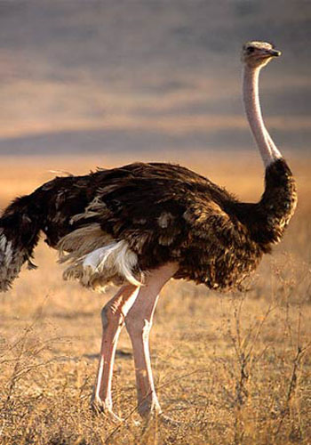
Câu hỏi:
a. Đà điểu thuộc nhóm chim nào?
b. Những đặc điểm nào của cơ thể khiến đà điểu thích nghi với đời sống chạy nhanh trên thảo nguyên và sa mạc khô nóng? Giải thích?
c. Vì sao đà điểu không bay được?
ĐÁP ÁN
a. Nhóm chim chạy
b. Vì chân cao, to, khỏe, có 2 ngón, với 1 ngón lớn hơn trông giống ngón chân ngựa.
Giải thích: Làm cơ thể tránh tiếp xúc nơi sa mạc khô nóng, số ngón chân ít làm giảm diện tích tiếp xúc với đất giúp chạy nhanh hơn.
c. Đà điểu không bay được vì cánh ngắn, yếu, cơ thể nặng nề, to lớn.

Câu 2:Đọc đoạn thông tin sau đây và trả lời câu hỏi:

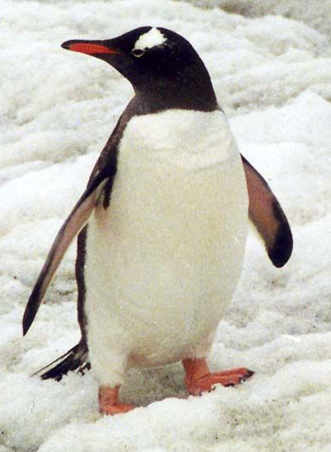

Chim cánh cụt mặc dù không bay được nhưng chúng lại là một tay bơi cừ khôi với bước sải tay rất nhanh vì cánh của chúng dài, khỏe, chân 4 ngón có màng bơi. Bộ lông của loài chim này nhỏ, dày, mịn, không thấm nước giống như bộ áo giáp bảo vệ cơ thể, cộng thêm lớp mỡ dưới da rất dày để giữ nhiệt..Hiện nay, người ta ước tính có khoảng 17 loài chim cánh cụt. Loài lớn nhất là cánh cụt Hoàng đế còn loài nhỏ bé nhất là cánh cụt Xanh. Thức ăn ưa thích của chim cánh cụt là cá, mực và các loài sinh vật biển khác mà chúng tìm thấy được khi bơi dưới nước.Tất cả các loài chim cánh cụt đều có màu trắng ở phần bụng và màu sẫm ở phần lưng.Nó có tác dụng giúp cho chúng được ngụy trang tốt. Kẻ thù săn tìm chúng từ phía dưới rất khó phân biệt màu trắng của bụng chim cánh cụt với màu phản chiếu từ mặt nước. Bộ lông sẫm màu trên lưng chúng giúp chúng thoát khỏi các kẻ thù từ phía trên.Chim cánh cụt có thể bơi lặn trong nước với vận tốc từ 6 tới 12 km/h.
Câu hỏi:
a. Chim cánh cụt thuộc nhóm chim nào?
b. Những đặc điểm nào của cơ thể giúp chim cánh cụt thích nghi được với đời sống bơi lặn giỏi trong nước?
c. Vì sao chim cánh cụt có thể thích nghi được với môi trường sống khắc nghiệt ở Nam cực?
ĐÁP ÁN
a. Nhóm chim bơi
b. Vì cánh dài, khỏe, lông không thấm nước, chân 4 ngón có màng bơi
c. Bộ lông của loài chim này dày, mịn, không thấm nước giống như bộ áo giáp bảo vệ cơ thể, cộng thêm lớp mỡ dưới da rất dày để giữ nhiệt cho cơ thể.

Câu 3: Lớp chim rất đa dạng với khoảng 9.600 loài, gồm 27 bộ. Tùy sự thích nghi khác nhau về lối sống, tập tính mà người ta xếp chúng vào 3 nhóm: Nhóm chim chạy, nhóm chim bơi và nhóm chim bay. Rất nhiều loài chim có lợi cho nông nghiệp và đời sống con người: Chúng giúp tiêu diệt các loài sâu bọ và gặm nhấm gây hại, giúp thụ phấn cho hoa, phát tán hạt. Chúng còn được nuôi làm thực phẩm, làm đồ trang trí, làm cảnh, huấn luyện đi săn ...
Tại Việt Nam có khoảng 830 loài chim, trong đó có 74 loài có nguy cơ tuyệt chủng được ghi tên trong Sách Đỏ Việt Nam do nhiều nguyên nhân. Bên cạnh những mặt có lợi thì cũng không ít loài chim gây hại, điển hình như chim ăn quả, ăn hạt, ăn cá hoặc truyền dịch bệnh nguy hiểm cho con người.
a. Lớp chim có lợi ích gì?
b. Những nguyên nhân nào đe dọa tuyệt chủng của một số loài chim?
c. Chúng ta cần làm gì để bảo vệ sự đa dạng, giúp chúng tránh nguy cơ bị tuyệt chủng?
d. Khi phát hiện đàn gia cầm nhà mình nuôi bị chết hàng loạt nhưng chưa rõ nguyên nhân, khi đó em sẽ xử lí như thế nào?
ĐÁP ÁN
a. Lợi ích:
- Cung cấp thực thẩm (thịt, trứng)
- Cung cấp lông cho công nghiệp
- Tiêu diệt sâu hại, gặm nhấm cho nông nghiệp
- Làm cảnh, huấn luyện săn mồi
- Phục vụ du lịch, giải trí
- Thụ phấn cho hoa, phát tán hạt…
b. Nguyên nhân:
- Săn bắt trái phép, quá mức
- Mất môi trường sống (cháy rừng), ô nhiễm môi trường
- Dịch bệnh…
c. Biện pháp:
- Nghiêm cấm chặt phá rừng bừa bãi.
- Bảo vệmôi trường sống cho chim
- Không săn bắt chim bừa bãi
- Xây dựng các khu bảo tồn những loài chim quý hiếm
- Tuyên truyền cho người dân ý thức bảo vệ chim và những loài động vật khác.
d. Biện pháp xử lí:
- Báo cho cơ sở y tế gần nhất hoặc chính quyền địa phương
- Thực hiện tiêu hủy gia cầm theo quy định.
- Tuyệt đối không giết mổ, sử dụng hoặc mua bán, vận chuyển gia cầm bị bệnh.

Câu 1. Hãy sắp xếp các loài chim ở hình dưới vào các nhóm chim cho phù hợp:
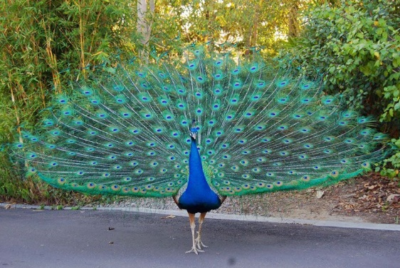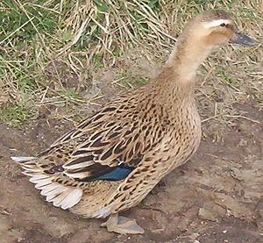
Chim công Vịt
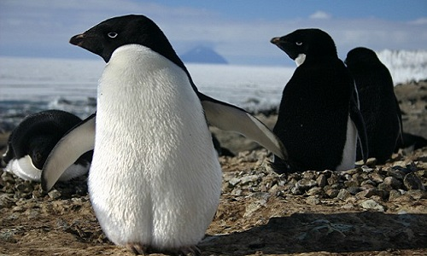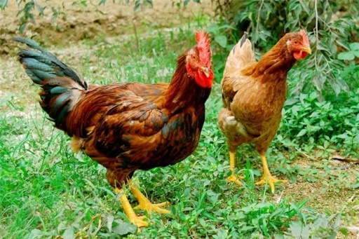
Chim cánh cụt Gà

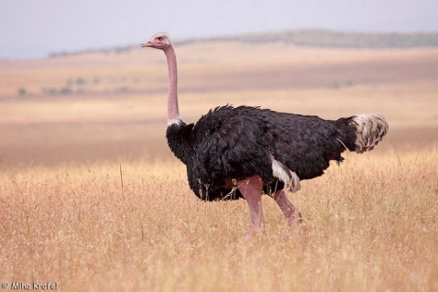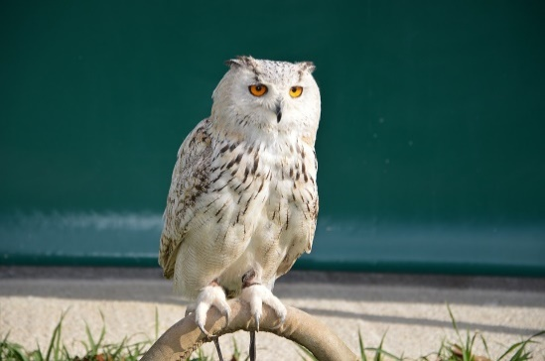
Đà điểu Cú
ĐÁP ÁN
- Nhóm chim chạy: đà điểu.
- Nhóm chim bơi: chim cánh cụt.
- Nhóm chim bay: chim công, vịt, gà, cú.
Câu 2. Nêu đặc điểm cấu tạo của đà điểu thích nghi với tập tính chạy nhanh trên thảo nguyên, sa mạc khô nóng.
ĐÁP ÁN
Cấu tạo của đà điểu thích nghi với tập tính chạy nhanh trên thảo nguyên, sa mạc khô nóng:
- Chân cao: cách nhiệt.
- Chân to, khỏe, có 2 hoặc 3 ngón: chạy nhanh.
Câu 3. Nêu đặc điểm cấu tạo của chim cánh cụt thích nghi với đời sống bơi lội.
ĐÁP ÁN
Cấu tạo của chim cánh cụt thích nghi với đời sống bơi lội:
- Bộ xương cánh dài, khỏe; có lông nhỏ, ngắn, dày không thấm nước.
- Chân ngắn, 4 ngón, có màng bơi.
Câu 4.Cho đoạn thông tin sau:

“Nuôi chim yến trong nhà để lấy tổ là một nghề khá mới mẻ ở Việt Nam, mang lại hiệu quả kinh tế khá cao vì sản phẩm này có giá trị khá lớn.
Nuôi chim yến là công việc nhàn mang lại thu nhập cao. Mỗi kg tổ yến thô hiện tại có giá khoảng 32 – 35 triệu tùy vào chất lượng. Hàng ngày chim yến bay vào đất liền kiếm ăn vào sáng sớm và chiều tối trở về. Nhiều con bay đi rất xa, có khi cách tổ trên 200km. Mỗi ngày bay bình quân khoảng 300km và chỉ ăn những loài côn trùng. Chim yến ăn côn trùng bay trong không khí nên là loài chim có thể dùng để đấu tranh sinh học với nhiều loài côn trùng có hại cho cây trồng, sức khỏe con người và gia súc như muỗi truyền bệnh, rầy nâu, rầy xanh đuôi đen …gây dịch hại nguy hiểm cho lúa.
Đông y coi yến sào là vị thuốc và thực phẩm quý báu có tác dụng bổ phổi, bổ huyết, thanh nhiệt, tăng sức đề kháng của cơ thể, đẹp da, chống lão hoá, tăng tuổi thọ, yến sào còn có nhiều họat chất kích thích miễn dịch, có thể sử dụng chống các bệnh virus như cúm gà. Vì thế giá của yến sào rất đắt (1.000–3.000 USD/kg).
Chim yến còn là loài chim quý hiếm có tên trong sách đỏ và nguy cơ diệt chủng cao nên việc nuôi yến cũng góp phần bảo tồn và phát triển các quần thể chim yến.
Tuy nhiên, nuôi chim yến cũng mang lại một số tác hại không mong muốn. Người ta thường cảm thấy phiền phức về tiếng ồn và mùi phân chim. Ngoài ra còn có vấn đề về dịch bệnh, nhà nuôi yến có thể ảnh hưởng đến mỹ quan đô thị. Vấn đề về an toàn hàng không khi chim yến va đập vào máy bay nếu nhà nuôi yến quá gần sân bay”.
(Trích meranti.vn)
Đọc đoạn thông tin và trả lời câu hỏi:
- Nghề nuôi chim yến mang lại cho con người lợi ích và tác hại gì?
- Cần có biện pháp gì để bảo vệ và phát triển các loài chim?
ĐÁP ÁN

- Lợi ích:
- Mang lại thu nhập cao.
- Ăn côn trùng và một số loài gây bệnh.
- Là vị thuốc và thực phẩm quý báu.
- Góp phần bảo tồn và phát triển các quần thể chim yến.
- Tác hại:
- Gây tiếng ồn và có mùi phân chim.
- Vấn đề về dịch bệnh, ảnh hưởng đến mỹ quan đô thị.
- Vấn đề về an toàn hàng không.
- Biện pháp bảo vệ:
- Không săn bắt các loài chim quý hiếm.
- Lai tạo để bảo tồn các giống chim quý.
- Xây dựng các khu bảo tồn động vật.
- Bảo vệ môi trường sống của các loài chim.
- Tăng cường bảo vệ và chăm sóc.
- Hạn chế săn bắt và nuôi chim làm cảnh.
- Tuyên truyền cho mọi người bảo vệ các loài chim…

BÀI 46: THỎ
Câu 1:( 2 điểm) Quan sát hình ảnh sau và trả lời câu hỏi:
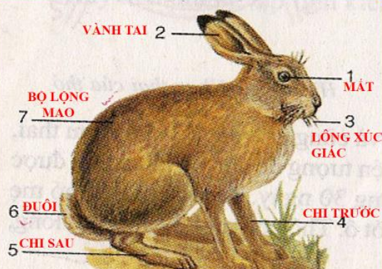
Chứng minh cấu tạo ngoài của thỏ thích nghi với điều kiện sống bằng cách hoàn thành bảng sau:
Bộ phận cơ thể | Đặc điểm cấu tạo ngoài | Sự thích nghi với đời sống và tập tính lẩn trốn kẻ thù
Bộ lông | Bộ lông dày xốp
Chi có vuốt | Chi trước ngắn
Chi có vuốt | Chi sau dài, khỏe
Giác quan | Mũi thính và lông xúc giác nhạy bén
Giác quan | Tai thính, vành tai dài, lớn, cử động được theo các phía

Đáp án:
Bộ phận cơ thể | Đặc điểm cấu tạo ngoài | Sự thích nghi với đời sống và tập tính lẩn trốn kẻ thù
Bộ lông | Bộ lông dày xốp | Che chở, giữ nhiệt cho cơ thể
Chi có vuốt | Chi trước ngắn | Đào hang
Chi có vuốt | Chi sau dài, khỏe | Bật nhảy, chạy nhanh khi bị săn đuổi
Giác quan | Mũi thính và lông xúc giác nhạy bén | Thăm dò thức ăn hoặc môi trường
Giác quan | Tai thính, vành tai dài, lớn, cử động được theo các phía | Định hướng âm thanh, phát hiện kẻ thù

Câu 2: (1,0 điểm) Hãy cho biết vì sao thỏ rừng di chuyển với vận tốc tối đa là 74km/h, trong khi các loài thú ăn thịt có vận tốc thấp hơn nhưng trong nhiều trường hợp thỏ rừng không thoát khỏi những loài thú ăn thịt này ?
Đáp án: Vì thỏ chạy không dai sức, càng về sau vận tốc di chuyển càng giảm.
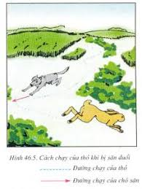
Câu 3 (1,5 điểm) Quan sát hình sau và giải thích tại sao con thỏ chạy không dai sức bằng thú ăn thịt song trong một số trường hợp vẫn thoát khỏi được nanh vuốt của con vật săn mồi ?
Đáp án:
Khi bị rượt đuổi, thỏ chạy theo hình chữ Z, còn thú ăn thịt chạy theo kiểu rượt đuổi nên dễ bị mất đà lao theo hướng khác, khi đó thỏ lẩn vào bụi rậm trốn thoát.
Câu 4: (2 điểm) Đọc đoạn thông tin và trả lời câu hỏi sau:
Các loài động vật bậc thấp đẻ trứng ở nước và ít có khả năng bảo vệ trứng như Cá và Lưỡng cư. Các loài Bò sát như Rắn đẻ trứng có vỏ để bảo vệ bào thai. Các loài chim có bản năng bảo vệ trứng tốt hơn khi làm tổ, đẻ trứng, ấp trứng và chăm sóc chim non. Các loài động vật có vú không đẻ trứng mà bào thai phát triển trong tử cung mẹ, phôi thai được bảo vệ chu đáo chống những tác hại của ngoại cảnh, sau khi đẻ con non được mẹ cho bú tới khi có khả năng kiếm ăn.
Hãy nêu ưu điểm của sự thai sinh so với đẻ trứng ?
Đáp án:
- Phôi được nuôi dưỡng bằng chất dinh dưỡng của cơ thể mẹ qua nhau thai nên ổn định không phụ thuộc lượng noãn hoàng trong trứng.
- Phôi thai được phát triển trong cơ thể mẹ nên an toàn và có đầy đủ các điều kiện thích nghi cho sự phát triển.
- Con sơ sinh được nuôi bằng sữa mẹ tới khi có khả năng kiếm ăn không bị lệ thuộc vào thức ăn ngoài thiên nhiên.
Câu 5 ( 2 điểm) Chú thích các chi tiết của hình sau
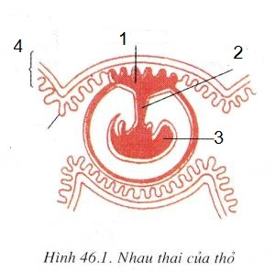
1……………………………..
2…………………………….
3…………………………….
4…………………………….

Đáp án:
1: Nhau thai 3: Phôi
2: Dây rốn 4: Thành tử cung 5: Màng tử cung

BÀI 49: ĐA DẠNG CỦA LỚP THÚ
BỘ DƠI, BỘ CÁ VOI
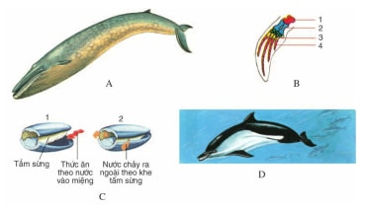
Câu 1: (2 điểm) Quan sát hình và trả lời câu hỏi sau ?

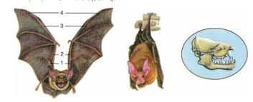
a) So sánh cấu tạo ngoài và tập tính của dơi và cá voi bằng cách chọn câu trả lời thích hợp hoàn thành bảng sau:
Tên động vật | Chi trước | Chi sau | Đuôi | Cách di chuyển | Thức ăn | Đặc điêm ăn. Cách ăn
Dơi
Cá voi xanh
Câu trả lời lựa chọn | -Cánh da  -Vây bơi | -Tiêu biến  - Nhỏ, yếu | - Vây đuôi  - Đuôi ngắn | - Bay không có đường bay rõ rệt  - Bơi uốn mình theo chiều dọc | - Tôm, cá, động vật nhỏ  - Sâu bọ | - Không có răng, lọc mồi bằng các khe của tấm miệng  - Răng nhọn, sắc để phá vỡ lớp vỏ kitin của sâu bọ
b) Từ bảng so sánh trên, cho biết dơi và cá voi thích nghi với đời sống gì ?
Đáp án:
a)
Tên động vật | Chi trước | Chi sau | Đuôi | Cách di chuyển | Thức ăn | Đặc điêm ăn. Cách ăn
Dơi | -Cánh da | - Nhỏ, yếu | - Đuôi ngắn | - Bay không có đường bay rõ rệt | - Sâu bọ | - Răng nhọn, sắc để phá vỡ lớp vỏ kitin của sâu bọ
Cá voi xanh | -Vây bơi | -Tiêu biến | - Vây đuôi | - Bơi uốn mình theo chiều dọc | - Tôm, cá, động vật nhỏ | - Không có răng, lọc mồi bằng các khe của tấm sừng trong miệng

b) Dơi thích nghi với đời sống bay lượn
Cá voi thích nghi với đời sống trong nước
Câu 2: ( 2 điểm) Đọc đoạn thong tin và trả lời câu hỏi sau
Cá voi xanh dài 33m, nặng 160 tấn , con lớn nhất có thể nặng tới 400 tấn . Đây là loài lớn nhất trong giới động vật . Tuy nhiên theo cục quản lý Đại dương và khí quyển quốc gia Mỹ thì Đại Tây Dương chỉ còn sót lại khoảng 450 con cá voi, 17 trong số này đã chết vào năm 2017. Cá voi đang đối mặt với nguy cơ tuyệt chủng.
- Cá voi xanh thuộc bộ nào ? lớp động vật nào ?.
- Cá voi là loài đang có nguy cơ tuyệt chủng, Để bảo vệ cá voi, theo em chúng ta nên làm gì ?
Đáp án:
- Cá voi xanh thuộc bộ Cá voi, lớp Thú
- Biện pháp bảo vệ cá voi:
- Cấm đánh bắt cá voi
- Xây dựng các khu bảo tồn cá voi
- Bảo vệ môi trường biển

BÀI 49: ĐA DẠNG CỦA LỚP THÚ
BỘ MÓNG GUỐC, BỘ LINH TRƯỞNG
Câu 1:
Ở nước ta, các loài thú phong phú. Thú là đối tượng cung cấp nguồn dược liệu quý như: sừng, nhung (sừng non) của hươu nai, xương (hổ, gấu, hươu nai...), mật gấu; những nguyên liệu để làm những đồ mĩ nghệ có giá trị: da, lông (hổ, báo...), ngà voi, sừng (tê giác, trâu, bò...), xạ hương (tuyến xạ hươu xạ, cầy giông, cầy hương), vật liệu thí nghiệm (chuột nhắt, chuột lang, khỉ...). Tất cả các loài gia súc (trâu, bò, lợn...) đều là nguồn thực phẩm và một số loài có vai trò sức kéo quan trọng. Nhiều loài thú ăn thịt như chồn, cầy, mèo rừng... Có ích vì đã tiêu diệt gặm nhấm có hại cho nông nghiệp và lâm nghiệp.
Vì những giá trị kinh tế quan trọng, nên thú đã bị săn bắt, buôn bán. Số lượng thú trong tự nhiên đã bị giảm sút nghiêm trọng, do đó cần có ý thức và đẩy mạnh phong trào bảo vệ sinh vật hoang dã, tổ chức chăn nuôi những loài có giá trị kinh tế, góp phần bảo vệ môi trường sống hiện nay.
- Vì sao hiện nay số lượng thú trong tự nhiên đã bị giảm sút? Theo em cần có biện pháp nào để bảo vệ động vật hoang dã?
ĐÁP ÁN
Hiện nay số lượng thú trong tự nhiên đã bị giảm sút là vì những giá trị kinh tế quan trọng, nên thú đã bị săn bắt, buôn bán.
- Các biện pháp nào để bảo vệ động vật hoang dã:
+ Không săn bắt động vật hoang dã
+ Bảo vệ môi trường sống của chúng
+ Tuyên truyền cho mọi người ý thức bảo vệ động vật hoang dã
+ Khi phát hiện hành vi săn bắt động vật hoang dã cần báo ngay cho chính quyền địa phương.
Câu 2: Quan sát hình và trả lời các câu hỏi sau:
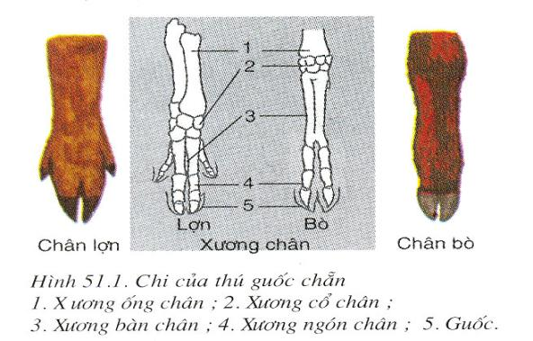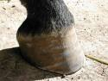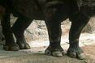
Chân tê giác
Chân ngựa

- Cho biết tên chân của thú nào trên hình là guốc chẵn và guốc lẻ.
- Quan sát hình và nêu đặc điểm đặc trưng của thú móng guốc.
ĐÁP ÁN
- Bộ Guốc chẵn: lợn, bò. Bộ Guốc lẻ: ngựa, tê giác
- Đặc trưng của thú móng guốc:
- Số lượng ngón chân tiêu giảm
- Đốt cuối mỗi ngón có sừng bao bọc, được gọi là guốc
Câu 3:
Voọc mũi hếch là một trong số 25 loài linh trưởng quý hiếm và nguy cấp của thế giới, hiện nay chỉ có duy nhất ở Việt Nam. Voọc mũi hếch có lông màu nâu đen, lông quanh mặt và trên mặt có màu trắng nhạt. Đuôi dài hơn thân.
Voọc mũi hếch sống thành bầy đàn trên núi cao, con đầu đàn có nhiệm vụ cảnh giới và bảo vệ, khi phát hiện nguy hiểm chúng sẽ kêu lên để báo động cho đàn. Voọc thường kiếm ăn từ 6 giờ đến 17 giờ hàng ngày, thức ăn của chúng gồm hoa, nõn lá, vải rừng, dâu da,…
Hiện nay, do tình trạng săn bắt, đặt bẫy, giăng lưới bừa bãi, phát nương làm rẫy làm thay đổi sinh cảnh của loài voọc dẫn đến số lượng voọc mũi hếch trong tự nhiên chỉ còn dưới 200 cá thể. Voọc mũi hếch được xếp vào mức độ cực kỳ nguy cấp trong sách đỏ về các loài động vật bị đe dọa của Hiệp hội Bảo tồn Thiên nhiên thế giới và Việt Nam.
- Voọc mũi hếch thuộc bộ nào trong lớp thú?
- Voọc mũi hếch có hình dáng thế nào?
- Voọc mũi hếch đầu đàn có nhiệm vụ gì?
- Hiện nay, thực trạng của voọc mũi hếch như thế nào?
- Là học sinh em cần làm gì để bảo vệ các loài động vật trên.
ĐÁP ÁN
A. Voọc mũi hếch thuộc bộ linh trưởng
B. Voọc mũi hếch có lông màu nâu đen, lông quanh mặt và trên mặt có màu trắng nhạt. Đuôi dài hơn thân.
C. Voọc mũi hếch đầu đàn có nhiệm vụ cảnh giới và bảo vệ, khi phát hiện nguy hiểm chúng sẽ kêu lên để báo động cho đàn.
D. Thực trạng của voọc mũi hếch:
- Hiện nay, do tình trạng săn bắt, đặt bẫy, giăng lưới bừa bãi, phát nương làm rẫy làm thay đổi sinh cảnh của loài voọc dẫn đến số lượng voọc mũi hếch trong tự nhiên chỉ còn dưới 200 cá thể.
- Voọc mũi hếch được xếp vào mức độ cực kỳ nguy cấp trong sách đỏ về các loài động vật bị đe dọa của Hiệp hội Bảo tồn Thiên nhiên thế giới và Việt Nam.
E. Các biện pháp nào để bảo vệ voọc mũi hếch
+ Không săn bắt voọc mũi hếch
+ Bảo vệ môi trường sống của chúng
+ Tuyên truyền cho mọi người ý thức bảo vệ voọc mũi hếch
+ Khi phát hiện hành vi săn bắt voọc mũi hếch cần báo ngay cho chính quyền địa phương.

Câu 4: ( 3 điểm) Quan sát hình cho biết:
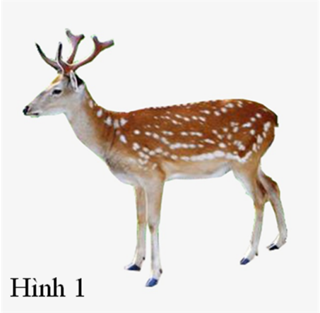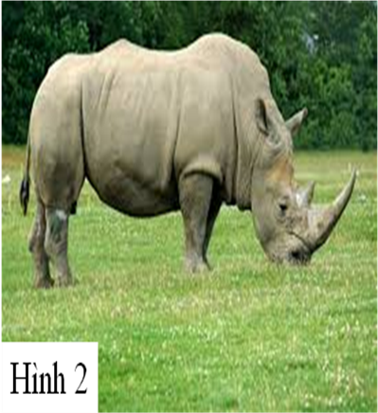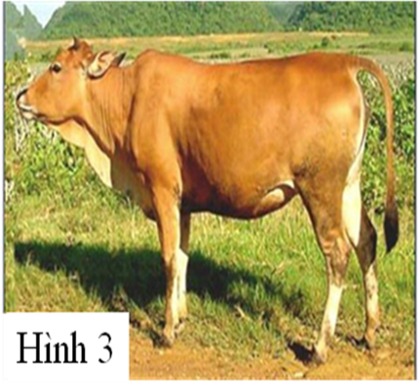
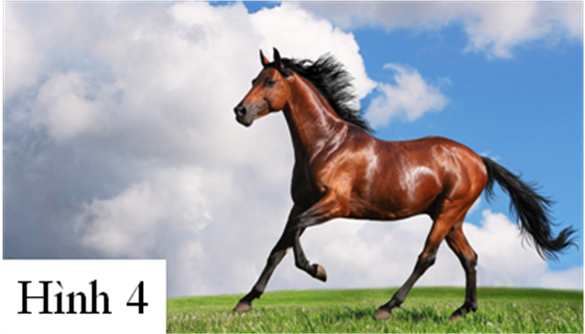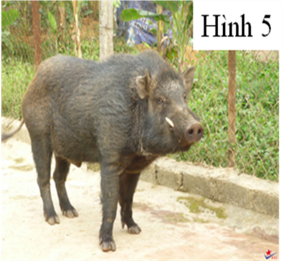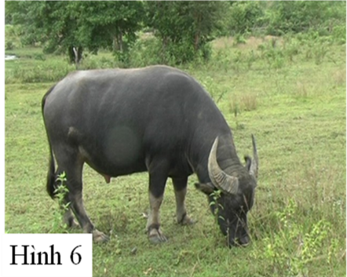
a/Theo em những động vật sau tên gì?
b/ Chúng thuộc bộ guốc chẳn hay bộ guốc lẻ?

Đáp án: -gọi tên đúng một hình 0.25 điểm
-Xác định đúng Các động vật thuộc bộ guốc lẻ 0.75 điểm
-Xác định đúng Các động vật thuộc bộ guốc lẻ 0.75 điểm
Câu 5:(2 diểm) Đọc đoạn văn sau:
Ở nước ta, các loài thú phong phú. Thú là đối tượng cung cấp nguồn dược liệu quý như: sừng, nhung (sừng non) của hươu nai, xương hỗ ( hổ, gấu, hươu nai...), mật gấu; những nguyên liệu để làm những đồ mĩ nghệ có giá trị: da, lông ( hổ, báo...), ngà voi, sừng (tê giác, trâu bò...), xạ hương (tuyến xạ hươu xạ, cầy giông, cầy hương), vật liệu thí nghiệm (chuột nhắt, chuột lang, khỉ...). Tất cả các loài gia súc (trâu bò, lợn...) đều là nguồn thực phẩm và một số loài có vai trò sức kéo quan trọng. Nhiều loài thú ăn thịt như chồn, cầy, mèo rừng ... có ích vì đã tiêu diệt gặm nhấm có hại cho nông nghiệp và lâm nghiệp.
Theo em thú có vai trò gì đối với đời sống con người?
Đáp án: Mỗi ý đúng 0.25 điểm
- Dược liệu quý như: sừng, nhung (sừng non) của hươu nai, xương hỗ ( hổ, gấu, hươu nai...), mật gấu
- Những nguyên liệu để làm những đồ mĩ nghệ có giá trị: da, lông ( hổ, báo...), ngà voi
- vật liệu thí nghiệm:chuột nhắt, chuột lang, khỉ...
- nguồn thực phẩm: trâu bò, lợn..
- Cung cấp sức kéo : Trâu, bò…
- tiêu diệt gặm nhấm có hại cho nông nghiệp và lâm nghiệp:chồn, cầy…
-Làm nước hoa: xạ hương (tuyến xạ hươu xạ, cầy giông, cầy hương

